MAGAZYNOWANIE PALIW PŁYNNYCH cz.1

Paliwa płynne to przede wszystkim paliwa uzyskane wskutek przetworzenia ropy naftowej. Podstawowe płynne paliwa ropopochodne to:
- benzyny,
- oleje napędowe,
- oleje opałowe.

WŁAŚCIWOŚCI FIZYKO-CHEMICZNE PRZYKŁADOWYCH PALIW PŁYNNYCH

BENZYNA (silnikowa, bezołowiowa; ORLEN)
Stan fizyczny: ciecz
Barwa: żółtawa
Zapach: charakterystyczny
Temperatura/zakres topnienia: nie oznacza się
Temperatura/zakres wrzenia: od ok. 30 do 210°C
Temperatura zapłonu: -51 °C
Temperatura samozapłonu: 340°C (bezołowiowa 95); 350°C (bezołowiowa 98)
Granice wybuchowości: 1,3% obj. - 10,6% obj. (bezołowiowa 95); 1,7% obj. - 10,5% obj. (bezołowiowa 98)
Gęstość w temp.15°C: 720 – 775 kg/m³
Prężność par (oznaczona metodą Reida w temp. 37,8°C)
lato: 45,0 – 60,0 kPa
zima: 60,0 – 90,0 kPa
Prężność par w temp. 50°C: 118,6 kPa (bezołowiowa 95); 119,3 kPa (bezołowiowa 98)
Gęstość par względem powietrza: ok. 3,8
Rozpuszczalność
- w wodzie: praktycznie nie rozpuszcza się
- w rozpuszczalnikach organicznych: miesza się z większością rozpuszczalników organicznych

OLEJ NAPĘDOWY (ORLEN)
Stan fizyczny: ciecz
Barwa: jasnożółta
Zapach: charakterystyczny
Temperatura krzepnięcia: od -40 do -5°C zależnie od gatunku
Temperatura początku wrzenia: ok. 180°C
Temperatura końca wrzenia: ok. 360°C
Temperatura zapłonu: nie niższa niż 56°C
Temperatura samozapłonu: 270°C
Granice wybuchowości: od 3,11% do ok. 15,0% obj.
Gęstość w temp. 15°C: 800 - 845 kg/m³ zależnie od gatunku
Prężność par: brak danych

OLEJ OPAŁOWY 1P (ORLEN)
Postać fizyczna/ barwa/ zapach: Przezroczysta ciecz/ brunatno-brązowa/ charakterystyczny zapach produktów naftowych.
Temperatura wrzenia: powyżej 250°C.
Temperatura krzepnięcia: poniżej +5°C ;
Prężność par: brak danych, do pominięcia w normalnych warunkach użytkowania.
Rozpuszczalność w wodzie i rozpuszczalnikach: produkt w wodzie nierozpuszczalny, rozpuszczalny w rozpuszczalnikach węglowodorowych, alkoholach, eterach, dwusiarczku węgla, czterochlorku węgla, chloroformie.
Gęstość: ok. 880 kg/m³ ;
Temperatura zapłonu: powyżej 65°C ;
Granice wybuchowości: brak danych; do pominięcia w normalnych warunkach użytkowania.
Temperatura samozapłonu: powyżej 220°C
Właściwości korozyjne: nie wykazuje właściwości korozyjnych

Klasy niebezpieczeństwa pożarowego paliw ciekłych

Klasa niebezpieczeństwa  pożarowego | Temperatura zapłonu paliwa | Rodzaj paliwa
I | niższa od 21°C | benzyna
II | od 21 do 55°C
III | powyżej 55°C | olej napędowy, olej opałowy

Warunki techniczne, jakim powinny odpowiadać bazy i stacje paliw płynnych oraz ich usytuowanie, określa rozporządzenie Ministra Gospodarki z dn. 21.11.2005 r. Rozporządzenie to definiuje bazę paliw płynnych jako obiekt budowlany przeznaczony do magazynowania lub przeładunku ropy naftowej i produktów naftowych, natomiast bazę gazu płynnego jako obiekt budowlany przeznaczony do magazynowania lub przeładunku gazu płynnego. Stacja paliw płynnych to obiekt budowlany, w skład którego mogą wchodzić: budynek, podziemne zbiorniki magazynowe paliw płynnych, podziemne lub nadziemne zbiorniki gazu płynnego, odmierzacze paliw płynnych i gazu płynnego, instalacje technologiczne, w tym urządzenia do magazynowania i załadunku paliw płynnych oraz gazu płynnego, instalacje wodno-kanalizacyjne i energetyczne, podjazdy i zadaszenia oraz inne urządzenia usługowe i pomieszczenia pomocnicze.

Zgodnie z §11.1 tego rozporządzenia, bazy paliw płynnych powinny być wyposażone w instalacje, urządzenia lub systemy przeznaczone do:
- zabezpieczania przed przenikaniem produktów naftowych do gruntu, wód powierzchniowych i gruntowych oraz emisją par tych produktów do powietrza atmosferycznego w procesach ich przeładunku i magazynowania;
- pomiaru i monitorowania stanu magazynowanych produktów naftowych oraz sygnalizacji przecieków tych produktów do gruntu, wód powierzchniowych i gruntowych;
- hermetycznego magazynowania, napełniania i opróżniania produktami naftowymi I klasy, ograniczające roczne straty tych produktów naftowych w instalacji magazynowej bazy paliw płynnych do wartości poniżej 0,01 % ich wydajności.
§176 rozporządzenia stanowi, że bazy paliw płynnych wybudowane albo użytkowane przed dniem wejścia w życie rozporządzenia powinny być do dnia 31 grudnia 2012 wyposażone w instalacje, urządzenia lub systemy przeznaczone do:
- zabezpieczania przed przenikaniem produktów naftowych do gruntu, wód powierzchniowych i gruntowych,
- pomiaru i monitorowania stanu magazynowanych produktów naftowych oraz sygnalizacji przecieków tych produktów do gruntu, wód powierzchniowych i gruntowych.

Straty paliw ciekłych spowodowane parowaniem paliwa
Magazynowane produkty naftowe ulegają procesowi parowania, a zwłaszcza produkty o najniższych temperaturach wrzenia. Szczególnie w okresach letnich straty parowania mogą być bardzo znaczne. Straty parowania benzyny zmagazynowanej w zbiorniku z dachem stałym spowodowane są trzema zasadniczymi czynnikami:
- nasycaniem się przestrzeni powietrznej nad powierzchnią ciekłej benzyny jej parami,
- tzw. „dużym oddechem”,
- tzw. „małym oddechem”.
Nad powierzchnią ciekłej benzyny znajduje się powietrze zawierające parę benzyny. Zawartość pary wzrasta wraz ze wzrostem temperatury w zbiorniku. W trakcie napełniania benzyną zbiornika z dachem stałym wzrasta ciśnienie mieszaniny powietrza i pary benzyny, aż do otworzenia się zaworów oddechowych nadciśnieniowych. W efekcie pary benzyny wraz z powietrzem wydostają się ze zbiornika (rys. 1).

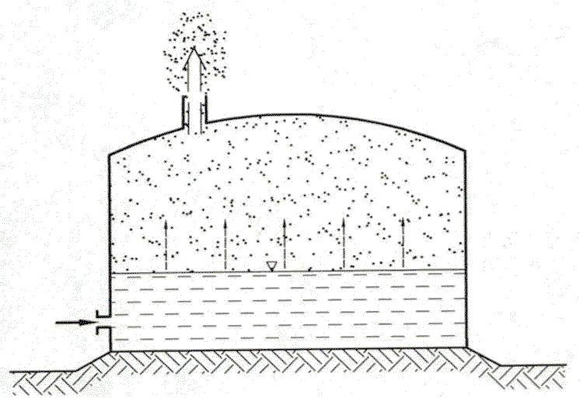

Rys. 1. Napełnianie zbiornika z dachem stałym (duży oddech).

Podczas opróżniania zbiornika w jego wnętrzu powstaje podciśnienie i w konsekwencji przez zawory podciśnieniowe do zbiornika napływa powietrze. Paliwo znajdujące się w zbiorniku paruje, aż do nasycenia świeżego powietrza parami benzyny. Powietrze nasycone parami benzyny jest wytłaczane ze zbiornika podczas jego napełniania. Straty powstałe w trakcie uzupełniania i opróżniania zbiornika, nazywane „dużym oddechem”, mogą być znaczne. Straty te zależą od temperatury otoczenia oraz siły i częstości wiejących wiatrów.

Straty „dużego oddechu” można radykalnie zmniejszyć przez ograniczenie przestrzeni nad zwierciadłem paliwa w zbiorniku. Zrealizować to można stosując zbiorniki z dachem pływającym, jak to przedstawiono na rys. 2.

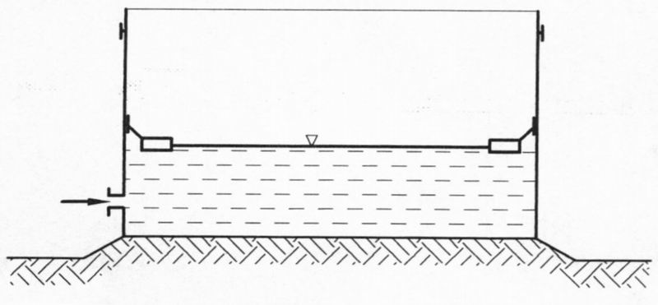

Rys. 2. Napełnianie zbiornika z dachem pływającym.

Straty paliwa wywołane tzw. „małym oddechem” związane są z dobowymi zmianami temperatury i ciśnienia. W dzień promienie słoneczne ogrzewają zbiornik i przestrzeń nad zwierciadłem znajdującego się w nim paliwa. Wzrost temperatury powoduje wzrost ciśnienia powietrza zawierającego parę benzyny, które po otwarciu zaworów oddechowych zostaje wydalone na zewnątrz. Nocą temperatura obniża się i w zbiorniku powstaje podciśnienie. Otwierają się zawory, przez które napływa do wnętrza zbiornika powietrze. Benzyna paruje, aż do nasycenia powietrza parą i cykl się powtarza. Wpływ na straty parowania ma również prędkość wiatrów występujących na terenie, gdzie usytuowany jest zbiornik. Skutkiem podciśnienia wywołanego przez wiejący wiatr, powietrze zawierające parę benzyny jest odsysane ze zbiornika, co powoduje bardziej intensywne parowanie.

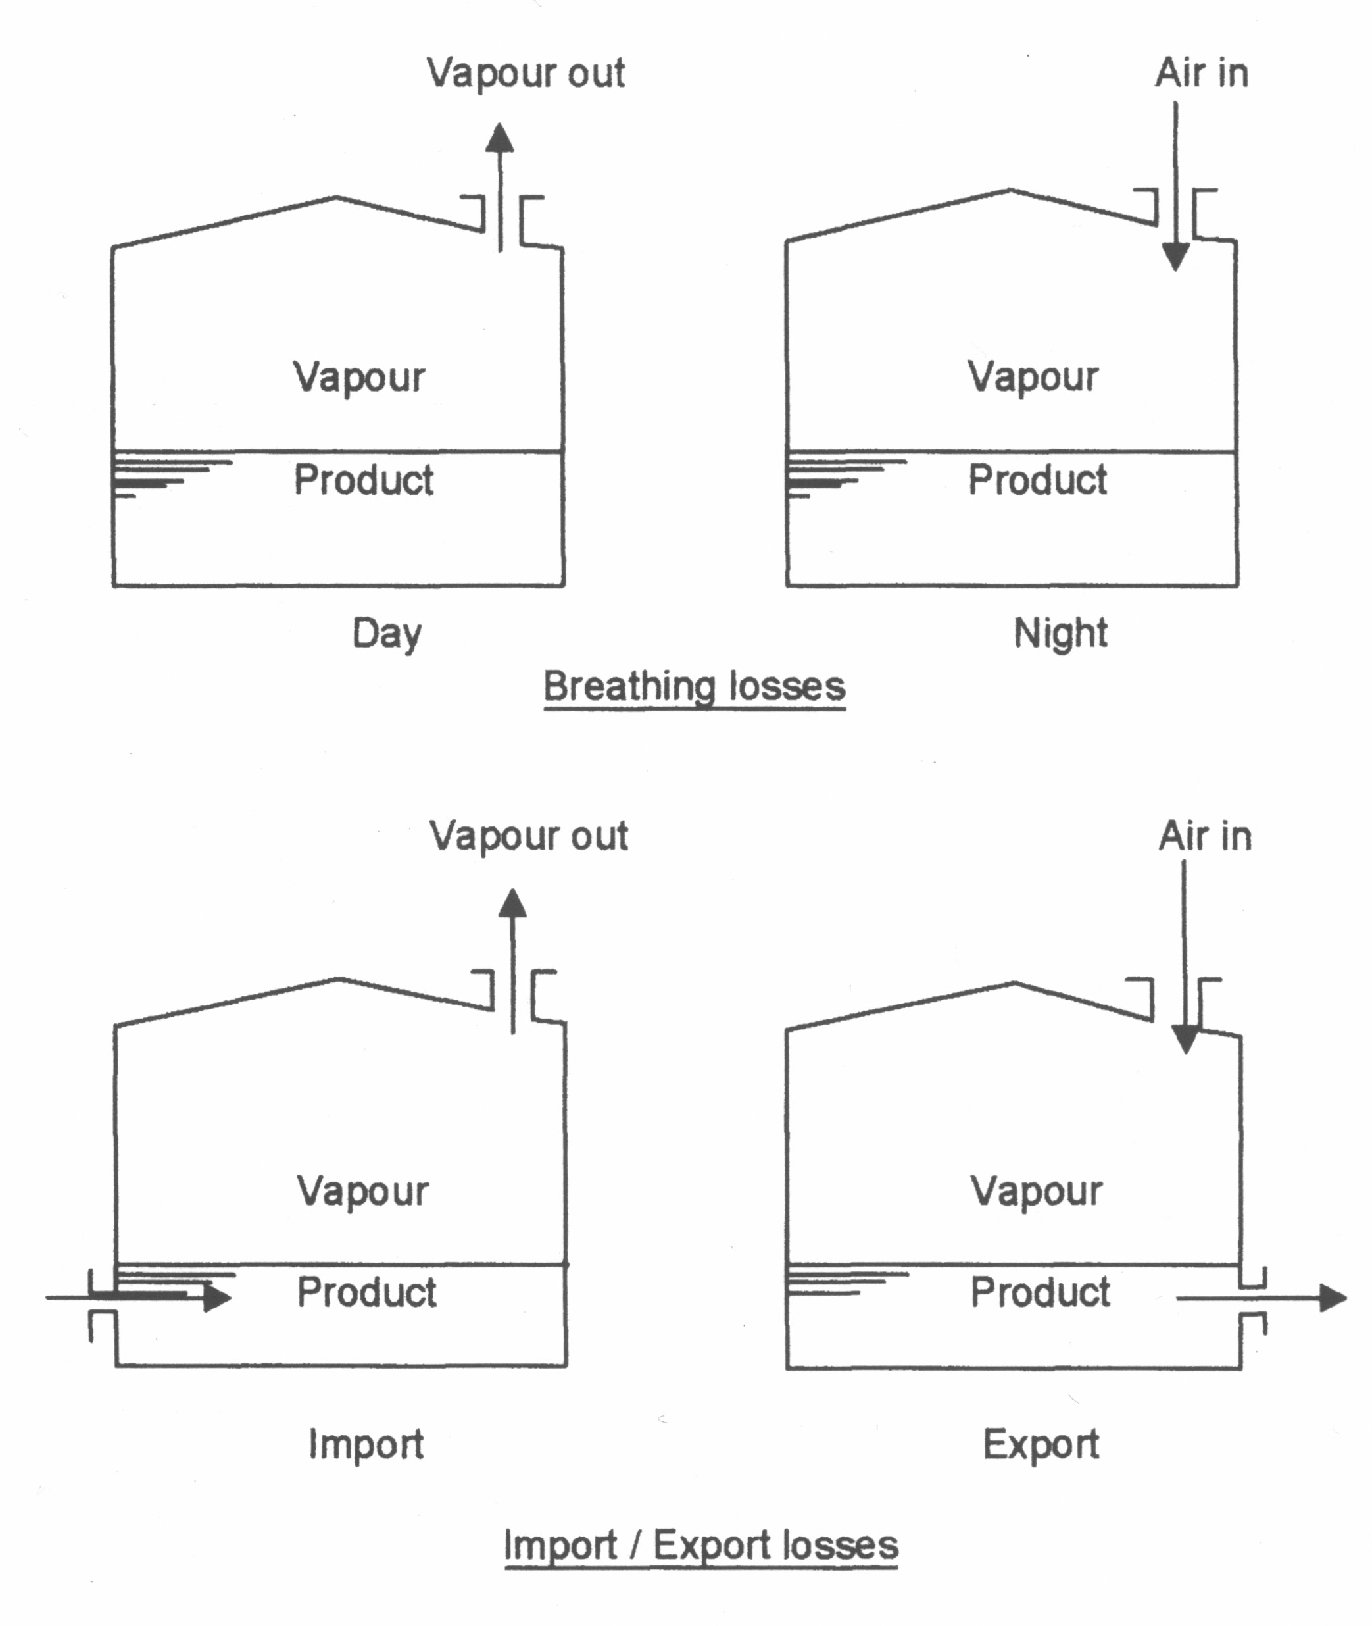
RYS. 2a. Mechanizm strat paliwa spowodowanych „małym” i „dużym” oddechem.

Wpływ składowania na jakość paliw
Jakość paliw jest czynnikiem bardzo istotnym, szczególnie uwzględniając fakt rosnących wymagań urządzeń i sprzętu mechanicznego zasilanego paliwami. Bardzo ważne jest więc utrzymanie wysokiej jakości paliw w procesie ich magazynowania. Szczególna uwagę należy zwrócić na zanieczyszczenie paliw. Zanieczyszczenia mogą mieć postać substancji stałych, ciekłych lub gazowych. Niektóre z zanieczyszczeń to:
- zanieczyszczenia mechaniczne,
- zanieczyszczenia wodą w postaci odrębnej fazy,
- rozpuszczone sole, przechodzące w procesie spalania w popiół,
- substancje powierzchniowo czynne,
- mikroorganizmy.
Zanieczyszczenia mechaniczne to drobiny dostające się do magazynowanego paliwa ze ścian i armatury zbiornika oraz z atmosfery. Inne źródło tych zanieczyszczeń stanowią osady powstające w procesie starzenia się paliwa. Jednak jak wykazują obserwacje, zanieczyszczenia mechaniczne przechowywanych w zbiornikach paliw są niewielkie w porównaniu z ilością zanieczyszczeń, jaka powstaje w czasie transportu. Istnieje cały szereg sposobów mających na celu zapobieganie powstawaniu zanieczyszczeń. Niektóre z nich to: odstawianie paliw, całkowite napełnianie zbiorników, stosowanie filtrów, regularne czyszczenie zbiorników. Woda zanieczyszczająca paliwo dostaje się do niego z atmosfery, w czasie dystrybucji, wskutek skraplania się pary wodnej spowodowanego zmianami temperatury. Inna przyczyna to nieszczelność zbiorników. Usunięcie wody z paliwa jest szczególnie istotne w przypadku paliw lotniczych, co związane jest z bezpieczeństwem lotów. Jedną z metod usuwania wody jest wymrażanie. Mikroorganizmy to szczególny rodzaj zanieczyszczeń. Warunkiem ich rozwoju jest obecność wody na dnie lub na ściankach zbiornika. Rozwojowi mikroorganizmów sprzyja obecność powietrza. Obecność mikroorganizmów jest wybitnie szkodliwa, powoduje bowiem wytwarzanie substancji o działaniu korozyjnym. Ponadto skutek obecności mikroorganizmów to niekorzystne zmiany właściwości fizykochemicznych paliw. Profilaktyka polega na regularnym odwadnianiu i oczyszczaniu zbiorników oraz odkażaniu z użyciem biocydów.

Rodzaje zbiorników przeznaczonych do magazynowania paliw płynnych
Budowa odpowiedniego typu zbiornika przeznaczonego do magazynowania paliw płynnych uzależniona jest w zasadzie dwoma czynnikami:
- pierwszy, to zapewnienie ekonomii magazynowania przez zapewnienie minimalnych strat przy przewidywanej częstotliwości napełniania i opróżniania zbiornika,
- drugi, to uzyskanie odpowiedniej pojemności przy możliwie małych nakładach inwestycyjnych.
Wymienione wyżej warunki spowodowały, że najczęstszym kształtem budowanych zbiorników jest forma cylindryczna. Zbiorniki cylindryczne są stosunkowo łatwe do wykonania, a co za tym idzie tanie. Dla pojemności do ok. 200 m³ zbiorniki cylindryczne budowane są jako poziome, a o wyższych pojemnościach, dochodzących do kilkudziesięciu tysięcy m³ buduje się je w formie walca o osi pionowej. Dachy zbiorników o osiach pionowych mogą być stałe lub pływające. Zbiorniki cylindryczne poziome i pionowe z dachami stałymi mogą być budowane jako naziemne lub podziemne. Zbiorniki o osi pionowej - stalowe mogą być usytuowane w obwałowaniu. W tym przypadku wewnętrzna powierzchnia obwałowania powinna być szczelna uniemożliwiając przenikanie produktów naftowych do gruntu.

Zbiorniki cylindryczne pionowe z dachami stałymi
Zbiorniki cylindryczne pionowe z dachami stałymi ze względu na łatwy montaż uważane są za najbardziej ekonomiczne. Pojemności projektowanych i budowanych zbiorników mają znaczna rozpiętość (od ok. 200 m³ do kilkudziesięciu tysięcy m³). Konstrukcje dachowe tych zbiorników projektowane są na niskie nadciśnienie, rzędu 2-2,5 kPa. Główne ich przeznaczenie to magazynowanie olejów napędowych i opałowych oraz olejów smarowych. Schemat konstrukcji zbiornika przedstawia rys. 3.

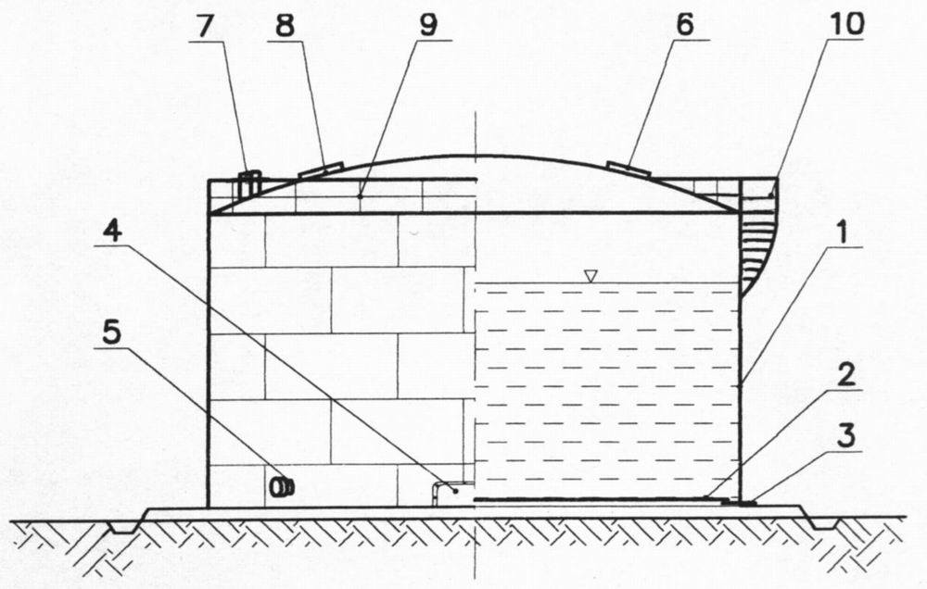

Rys. 3. Schemat konstrukcji zbiornika cylindrycznego pionowego z dachem stałym: 1 – płaszcz zbiornika, 2 – środkowa część dna zbiornika, 3 – pierścień obrzeżny dna, 4 – właz wyczystkowy, 5 – właz dolny, 6 – właz wentylacyjny, 7 – zawór oddechowy, 8 – właz oświetleniowy, 9 – balustrada, 10 – schody.

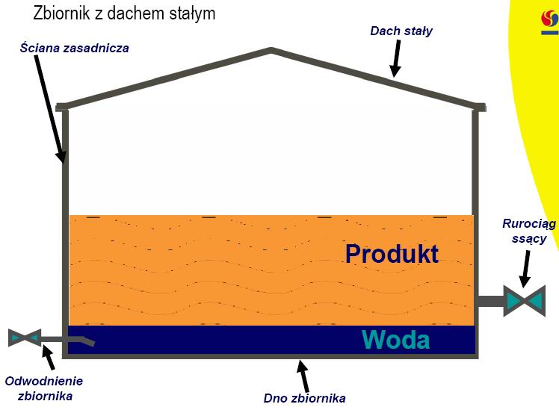

Rys. 4.

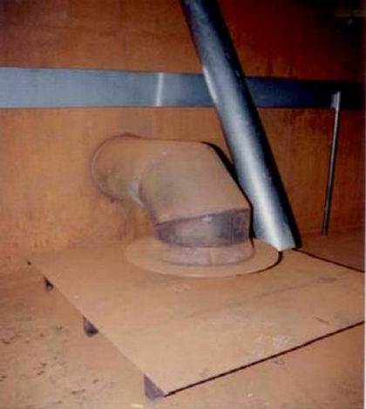

Rys. 5. Zakończenie rurociągu ssącego widziane z wnętrza zbiornika. Tak zwana „fajka” umożliwia znacznie obniżyć poziom cieczy w zbiorniku.

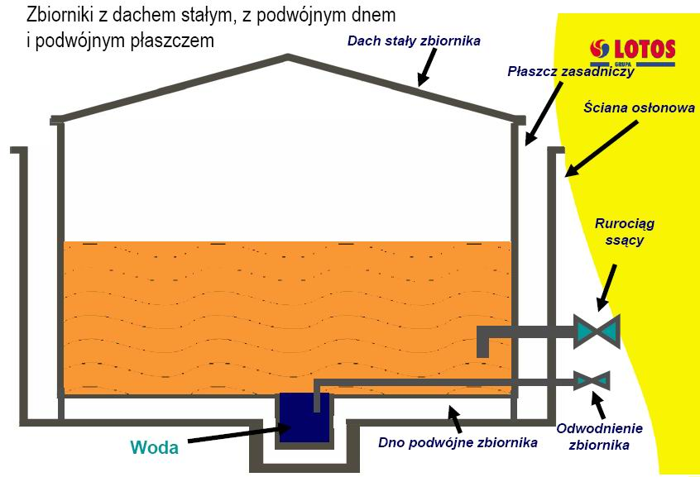

Rys. 6

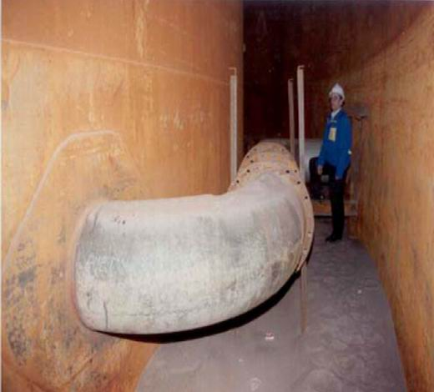

Rys. 7. Przejście rurociągu ssącego przez przestrzeń międzypłaszczową - kompensacja służy łagodzeniu naprężeń związanych z osiadaniem zbiornika.

Stosunkowo duże straty magazynowanych w nich produktów próbuje sie zmniejszyć różnymi sposobami. Jednym z nich jest połączenie systemem rur przestrzeni znajdujących się ponad lustrem magazynowanego paliwa kilku zbiorników. Przy opróżnianiu jednego ze zbiorników, i jednoczesnym napełnianiu innego, do przestrzeni gazowej opróżnianego zbiornika nie wpływa powietrze atmosferyczne, jak ma to miejsce w przypadku pojedynczego zbiornika, lecz mieszanka parowo-powietrzna z innych zbiorników. Innym sposobem na zmniejszenie strat magazynowych jest podwyższenie nadciśnienia eksploatacyjnego do 25 kPa lub więcej.

Zbiorniki o osi pionowej buduje się z kopulastym lub stożkowym kształtem dachu. W przypadku dachów kopulastych strzałka łuku kopuły wynosi w przybliżeniu 0,1 średnicy płaszcza zbiornika. W przypadku dachu stożkowego nachylenie wynosi 3÷12°. Dach zbiornika powinien posiadać na całym obwodzie balustradę o odpowiedniej wysokości. Płaszcz zbiornika mocuje sie do fundamentu szeregiem kotew. Górne cienkie powierzchnie płaszcza wzmacnia sie żebrami usztywniającymi. W zbiornikach o mniejszej pojemności (do 750 m³) stosuje się drabiny z osłoną koszową. W przypadku zbiorników o większej pojemności instaluje sie schody, które najczęściej montowane są na wspornikach zamocowanych do płaszcza zbiornika. Kąt nachylenia schodów powinien być nie większy niż 45°, a stopnie o szerokości 800 mm i głębokości 120 mm powinny być wykonane z krat przeznaczonych na stopnie i podesty.
Zbiorniki z dachami stałymi muszą mieć zainstalowane niezawodne zawory oddechowe. Zawory te utrzymują nadciśnienie i podciśnienie w zbiorniku na odpowiednim dla danego zbiornika poziomie. Aby podnieść niezawodność tych urządzeń, instaluje się na jednym króćcu zawór mechaniczny i hydrauliczny. Zawór hydrauliczny spełnia funkcje zaworu bezpieczeństwa i wyregulowany jest na nadciśnienie i podciśnienie wyższe niż zawór mechaniczny. Włącza się on do pracy w przypadku niezadziałania zaworu mechanicznego (rys. 8). Obudowa zaworu hydraulicznego wypełniona jest olejem o niskiej temperaturze krzepnięcia lub glikolem olejowym. Minimum raz w miesiącu należy sprawdzać poziom płynu w obudowie. Zawory oddechowe montuje się na bezpieczniku przeciwogniowym (rys. 9), który zabezpiecza zbiornik przed przedostaniem sie płomienia z zewnątrz do jego strefy gazowej.

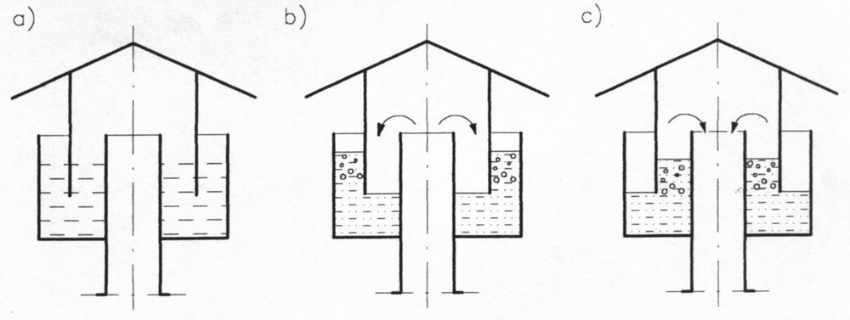

Rys. 8. Zasada działania zaworu oddechowego hydraulicznego: a) równowaga ciśnień, b) nadciśnienie w zbiorniku, c) podciśnienie w zbiorniku.

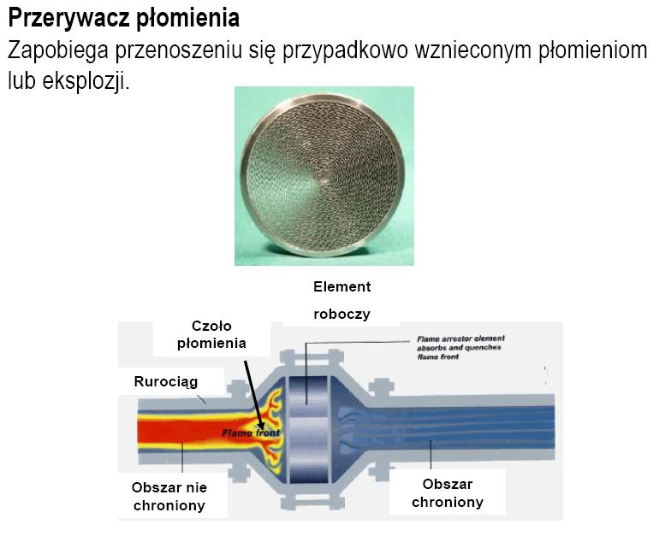

Rys. 9.

Zbiorniki cylindryczne pionowe z pływającymi dachami
Główną zaletą rozwiązania konstrukcyjnego polegającego na zastosowaniu dachu pływającego jest całkowite wyeliminowanie strat powodowanych „dużym oddechem” i „małym oddechem”. Uzyskuje się to przez likwidację przestrzeni gazowej pomiędzy lustrem magazynowanego paliwa a dachem zbiornika. Dachy pływające stosuje się szczególnie do przechowywania lekkich paliw płynnych przy częstej rotacji magazynowanego paliwa. Zbiorniki tego typu maja znaczne pojemności. W Polsce ten typ zbiorników ma pojemność do 50000 m³, a za granicą do 200000 m³. Schemat konstrukcji zbiornika z dachem pływającym pokazuje rys 10.

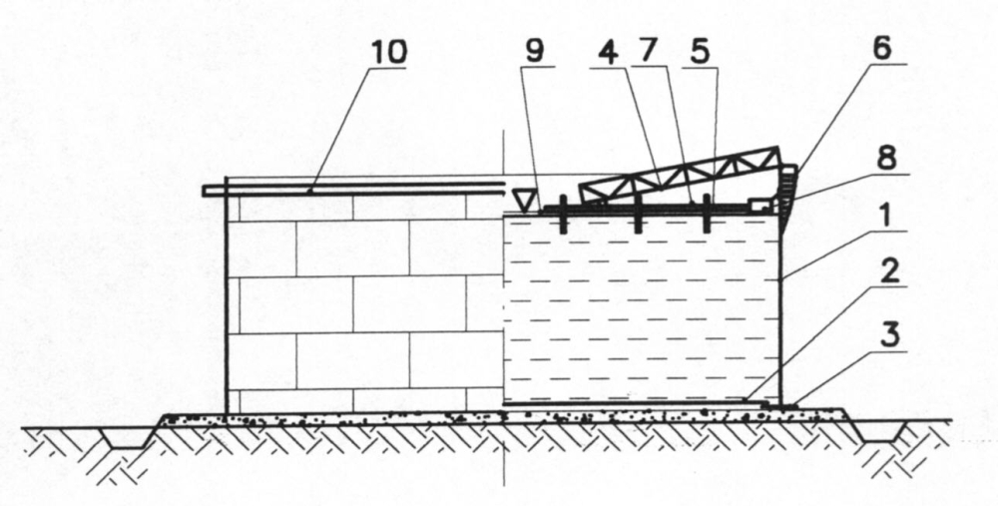

Rys. 10. Schemat konstrukcji zbiornika cylindrycznego pionowego z dachem pływającym:
1 – płaszcz zbiornika, 2 – środkowa część dna zbiornika, 3 – pierścień obrzeżny dna, 4 – schody przesuwne, 5 – podpierak dachowy, 6 – schody zewnętrzne, 7 – prowadnice schodów przesuwnych, 8 – ponton, 9 – membrana, 10 – pierścień wiatrowy.

Konieczną wyporność dachu, który pływa na powierzchni paliwa płynnego wypełniającego zbiornik, uzyskuje się poprzez umieszczenie na jego obwodzie pontonu wypełnionego powietrzem. Pozwala to na eksploatację zbiornika w klimacie zarówno ciepłym, jak i umiarkowanym, w którym może nastąpić nierównomierne obciążenie pływającego dachu śniegiem. Konstrukcja dachu pływającego ma średnicę mniejszą o 300÷800 mm od średnicy płaszcza zbiornika. W szczelinie między płaszczem zbiornika i dachem pływającym montowane są elementy uszczelniające. Ponton tworzący pierścień podzielony jest na ogół na szereg komór oddzielonych od siebie hermetycznymi grodziami. Taka konstrukcja zabezpiecza dach przed zatopieniem w przypadku przedostania sie magazynowanego paliwa do jednej z komór, na skutek awarii. Zbiorniki o małej pojemności nie przekraczającej 5000 m³ najczęściej przykryte są dachami o konstrukcji dwupłytowej, jak przedstawia to rys. 11. Dodatkową zaletą tego rozwiązania jest izolacja przechowywanego paliwa przez wypełnioną powietrzem przestrzeń między dolną i górną płytą.

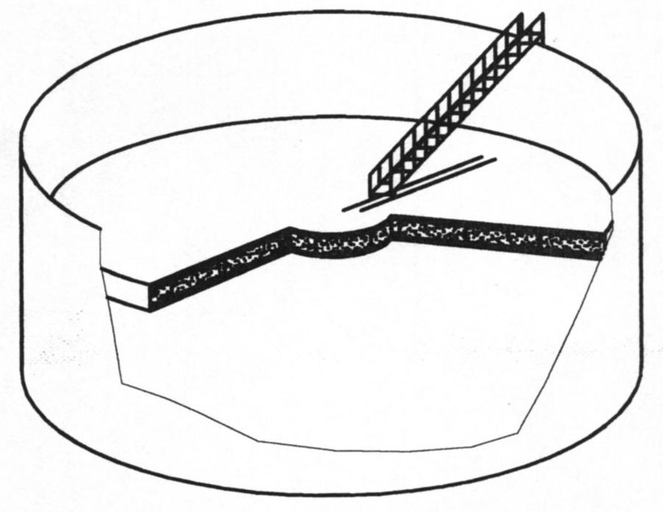

Rys. 11. Zbiornik z dachem pływającym dwupłytowym.

Ponadto konstrukcja dwupłytowa jest bardziej sztywna od membranowej i nie wpada w drgania spowodowane podmuchami wiatru. Membrany zbiorników o dużej pojemności i średnicy przekraczającej 40 m są podatne na zniekształcenia w wyniku parcia pary produktu naftowego i drgań wywołanych podciśnieniem, którego źródłem są podmuchy wiatru.
Membranę dachu należy usztywnić żebrami, które mogą być ułożone promieniowo lub koliście (rys. 12). Okazuje się, że najbardziej równomierny rozkład naprężeń i najmniejsze ugięcie membrany występują przy kolistym ułożeniu użebrowań.

Rys. 12. Usztywnienie konstrukcji membrany dachu pływającego: a) żebra koliste, b) żebra promieniowe, c) żebra ułożone przemiennie – odcinkowe.

Uszczelnienie dachu pływającego powinno zapewnić możliwie wysoką szczelność zbiornika nawet w przypadku niedokładności montażowych oraz odkształceń wywołanych działaniem wiatru i słońca. Spełnienie warunku szczelności jest trudne biorąc pod uwagę fakt, że nie może być osiągnięta w wyniku działania dużej siły poziomej dociskającej uszczelnienie do płaszcza zbiornika. Dużą liczbę stosowanych rozwiązań konstrukcji uszczelnienia można podzielić na dwie grupy:
- uszczelnienia mechaniczne,
- uszczelnienia miękkie.
Uszczelnienia mechaniczne tworzą na ogół blachy ślizgowe dociskane do płaszcza zbiornika, połączone z pontonem dachu pływającego elementem elastycznym z tworzywa benzyno odpornego. Natomiast w uszczelnieniach miękkich element uszczelniający wykonany jest z elastycznego tworzywa. Schematy przykładowych rozwiązań pokazano na rys. 13. Należy nadmienić, że uszczelnienia mechaniczne nie zapewniają całkowitej szczelności dachów pływających.

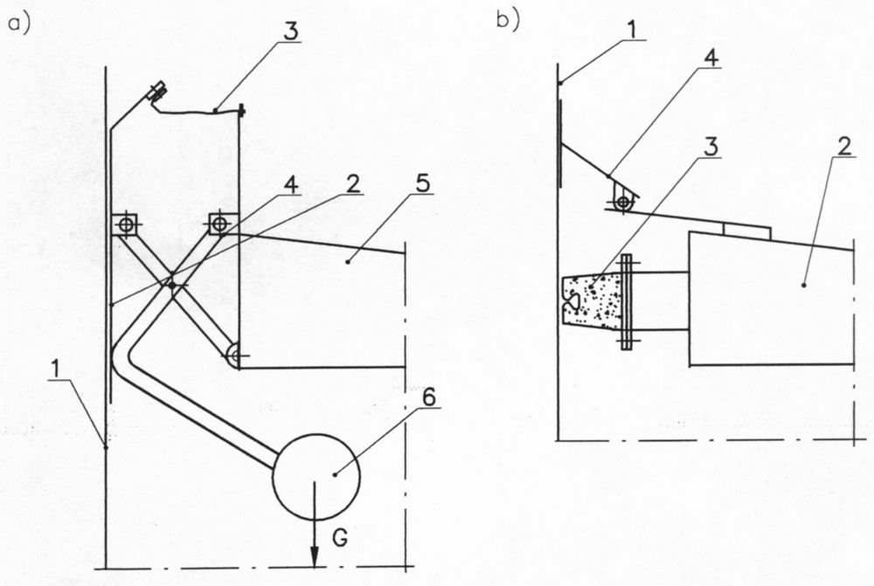

Rys. 13. Schematy uszczelnień dachu pływającego: a) uszczelnienie mechaniczne typu Horton: 1 – płaszcz zbiornika, 2 – blacha ślizgowa, 3 – membrana gumowa, 4 – pantograf dźwigniowy, 5 – ponton dachu pływającego, 6 – obciążnik pantografu; b) uszczelnienia miękkie: 1 – płaszcz zbiornika, 2 – ponton dachu pływającego, 3 – uszczelnienie elastyczne, 4 – blacha osłaniająca.

Zbiorniki cylindryczne pionowe z dachami stałymi i pływającymi pokryciami
Ten typ zbiorników łączy cechy zbiorników z dachami stałymi i z dachami pływającymi. Szczególnie wskazana jest ich budowa, gdy magazynujemy paliwa w rejonach, w których występują okresowo duże opady śniegu i deszczu. Jeżeli dodatkowo zanieczyszczenie magazynowanych paliw wodą opadową jest niedopuszczalne, najbardziej odpowiednie są zbiorniki zabezpieczone dachem stałym i wewnętrznym pokryciem pływającym. Stały dach spełnia funkcje osłony przed zanieczyszczeniem paliwa magazynowanego w zbiorniku, a pokrycie pływające zabezpiecza zawartość zbiornika przed stratami, które mogłyby powstać wskutek parowania. Schemat opisanego typu zbiornika przedstawiono na rys. 14. Jednym z rozwiązań konstrukcyjnych pokrycia jest wykonanie go z płyt o wymiarach 2500x1000 mm i grubości 40 mm. Część zewnętrzna każdej z płyt jest wykonana z blachy aluminiowej. Wewnątrz płyt znajduje się pianka porowata. Płyty wypełniają kratownice wykonane z aluminiowych kształtowników. Uszczelnienie pomiędzy pokryciem dachowym a płaszczem wykonuje się w formie kołnierza z pianki poliuretanowej pokrytej na zewnątrz nylonem.

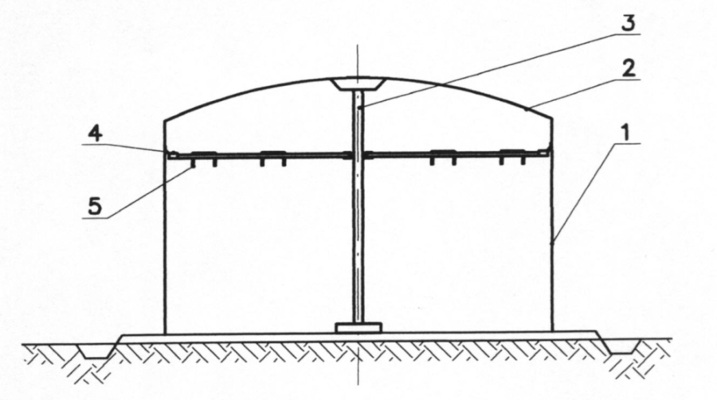

Rys. 14. Schemat zbiornika z dachem stałym i pokryciem pływającym: 1-płaszcz zbiornika, 2-dach stały, 3-słup podpierający, 4-pokrycie pływające, 5-podpierak pokrycia pływającego.

Zbiorniki cylindryczne pionowe podziemne
Zbiorniki podziemne służą do składowania benzyn przez dłuższy czas. Ponieważ ich usytuowanie zapewnia prawie stałą temperaturę w zbiorniku, zlikwidowane zostają praktycznie straty „małego oddechu”. Zbiorniki wykonywane są w żelbetowych obudowach, których zadaniem jest przejąć parcie gruntu. Dach zbiornika, często podparty w środku słupem, pokryty jest warstwą izolacji termicznej i warstwą gruntu. Schemat zbiornika przedstawia rys. 15.

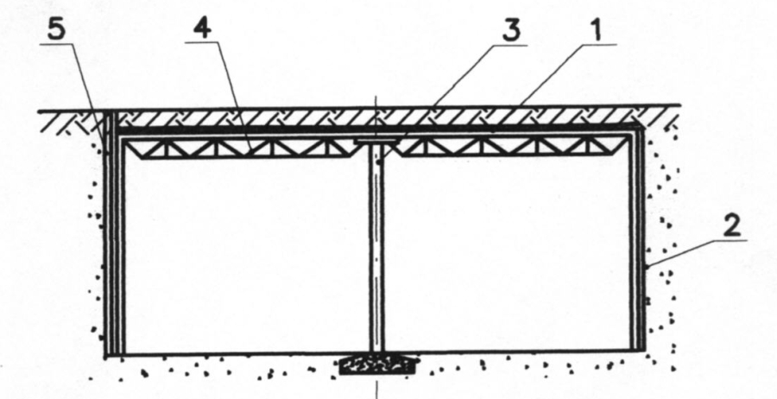

Rys. 15. Zbiornik cylindryczny pionowy podziemny: 1-izolacja termiczna dachu, 2-obudowa żelbetowa, 3-słup podpierający konstrukcję dachu, 4-kratownica wiązara dachowego, 5-kanał wentylacyjny.

Zbiorniki cylindryczne poziome
Pojemność cylindrycznych poziomych zbiorników nie przekracza na ogół 200 m³. Wymiary ich są ograniczone możliwością transportu. Wykonane są najczęściej w całości i transportowane na miejsce posadowienia. Umiejscawiane mogą być na powierzchni i pod ziemią. Konstrukcja tego typu zbiorników dopuszcza znaczne nadciśnienie - do ok. 60 kPa, mogą wiec one służyć do przechowywania lekkich paliw płynnych. Na rys. 16 przedstawiono schematycznie usytuowanie zbiorników poziomych. Należy zaznaczyć, że zbiorniki poziome najczęściej budowane są jako zbiorniki podziemne. Żywotność zbiorników, szczególnie tych częściowo lub całkowicie zakopanych w ziemi, można znacznie wydłużyć przez zwiększenie liczby powłok ochronnych. Przykładem mogą być zbiorniki wykonane w technologii Con Vault, w której na stalowa ściankę wewnętrzną nakłada się cienką warstwę pianki styropianowej, na nią warstwę polietylenu, a zewnętrzną kilkunastocentymetrową warstwę wykonuje sie z żelbetu. Eksploatowane zbiorniki jednopłaszczowe można modernizować korzystając z technologii Tank System, polegającej na nakładaniu specjalnej tkaniny wykonanej z kompozytu odpowiednio dobranych żywic na wnętrze oczyszczonego płaszcza zbiornika.
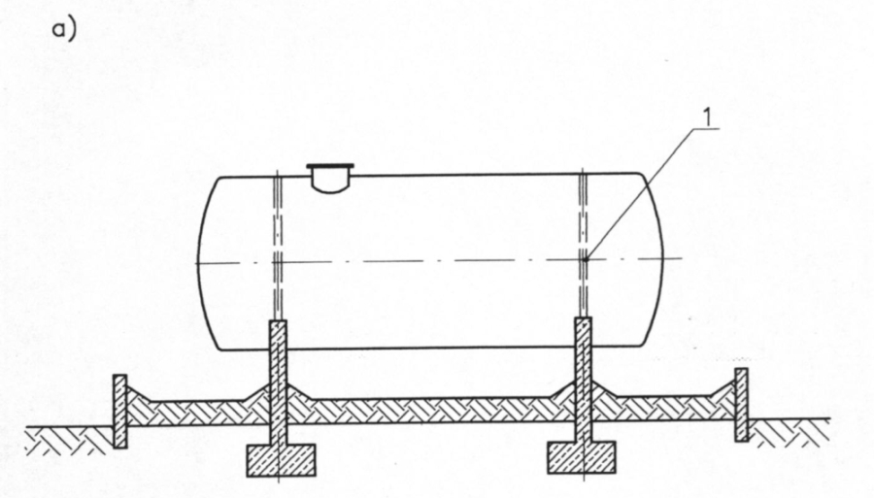

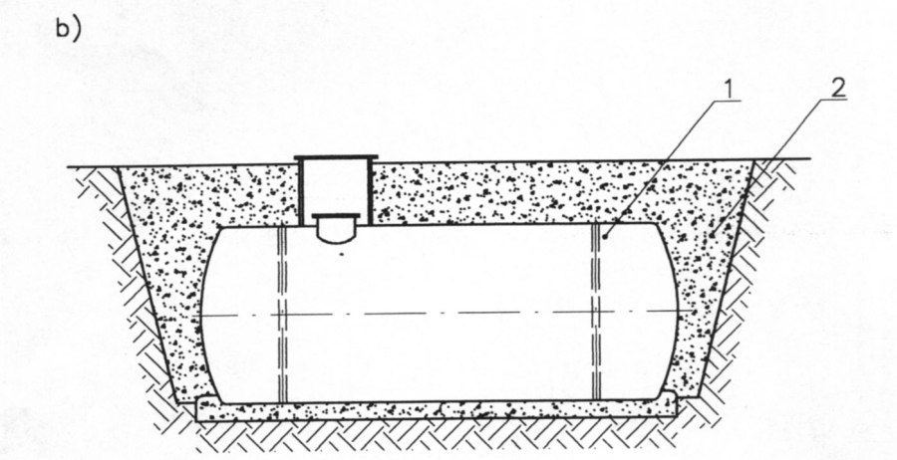

Rys. 16. Zbiornik cylindryczny poziomy: a) usytuowanie naziemne, b) usytuowanie podziemne; 1-usztywnienie płaszcza, 2-zasypka piaskowa.

Zbiorniki ogrzewane
Zbiorniki, w których przechowuje się paliwa o dużej lepkości, w tym niektóre rodzaje ropy naftowej, oraz ciężkie pozostałości z destylacji ropy naftowej przechowuje się w zbiornikach wyposażonych w instalację ogrzewczą. Paliwo podgrzewa się, aby zmniejszyć jego lepkość umożliwiając tym samym jego pompowanie, a także po to, aby zapobiec wydzieleniu się z niego parafiny.
W celu ogrzewania paliwa, w zbiorniku najczęściej umieszcza się wężownicę ogrzewczą, przez którą przetłaczany jest czynnik ogrzewczy, np. para wodna, gorąca woda lub gorący olej.
Stosuje się też nagrzewnice elektryczne, najczęściej w małych zbiornikach, w których przechowywane są masy bitumiczne.
Układ automatycznej regulacji czuwa nad właściwą temperaturą przechowywanego paliwa, która nie może być ani zbyt wysoka, ani zbyt niska.

Rys. 17. Wężownice grzewcze instalowane w zbiornikach paliwa.

Przykład
W ogrzewanym zbiorniku przechowywany jest podgrzany mazut. Straty ciepła na rzecz otoczenia wynoszą 40 kW. Obliczyć niezbędny strumień wody ogrzewczej, jeżeli woda schładza się w zbiorniku od temperatury 70° do 55°. Ciepło właściwe wody jest równe 4,19 kJ/(kg·K).

